Математическая викторина для 8 классов.
1 задание
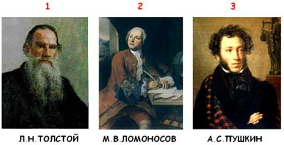
Перед вами портреты великих людей: Льва Николаевича Толстого, Михаила Васильевича Ломоносова и Александра Сергеевича Пушкина.
1) Кто из них является автором учебника для детей под названием «Арифметика»?

2) С кем из них произошёл следующий случай:
«… На камзоле продрались локти. Повстречавший его придворный щёголь ехидно заметил по этому поводу: – Учёность выглядывает оттуда …
— Нисколько, сударь, – немедленно ответил он, – глупость заглядывает туда!»

3) Кто из этих знаменитых людей сделал интересное и меткое «арифметическое» сравнение, что человек подобен дроби, числитель которой есть то, что человек представляет собой, а знаменатель – то, что он думает о себе. Чем большего мнения о себе человек, тем больше знаменатель, а значит, тем меньше дробь.

4) Кому принадлежат слова: «Вдохновение нужно в геометрии, как и в поэзии»?

5) Кому из этих людей принадлежат следующие слова: «Математику уже затем учить следует, что она ум в порядок приводит»?

6) Фамилиями этих людей названы города. Так ли это?

7) По чьему проекту в 1755 году был организован Московский университет, носящий ныне его имя?
2 задание
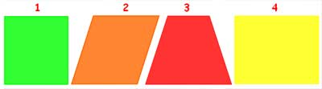
Перед вами четырёхугольники.
1) Какой четырёхугольник по очень важному признаку являются лишним?
2) Какая из этих фигур обладает наибольшим количеством свойств?

3) Для какого четырёхугольника имеет смысл выражение: «Найдите среднюю линию»?

4) Название какой фигуры в переводе с греческого языка означает «обеденный столик»?

3 задание
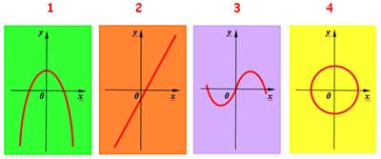
Перед вами четыре кривые.
1) Верно ли, что все они являются графиками некоторых функций?.
2) На каком рисунке представлен график квадратичной функции?

3) На каком рисунке изображен график возрастающей на всей области определения функции?

4 задание
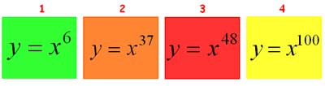
Верно ли, что графики всех предложенных функций расположены в I и II координатных четвертях?

5 задание
Назовите великого геометра и механика древней Греции, нашедшего для π приближенное значение 3 1/7?
6 задание
Кого считают изобретателем десятичных дробей?
7 задание
Кто ввел в математику термин «Функция»?

